Przezroczyste folie barwiące na okno
<strong>Folie barwiące</strong> imitują barwione szkło i mogą posłużyć ciekawym elementem dekoracyjnym w domu oraz w pomieszczeniach społecznego użytku.

Folie barwiące
Folie barwiące na okna imitują barwione szkło i mogą posłużyć ciekawym elementem dekoracyjnym. Mogą być stosowane zarówno we wnętrzach mieszkań, jak i w budynkach użytku publicznego.
Czym są folie barwiące?
Folie barwiące są niczym innym jak pewnym rodzajem taśmy termotransferowej. Taśmy termotransferowe to są cienkie folie z poliestru, powlekane barwnikiem, który umożliwia nanoszenie informacji i grafiki na takie powierzchnie jak: papier, karton, folie PP, PE, PET, PCV, tkaniny syntetyczne czy szkło. Istnieje kilka rodzajów folii barwiących: folie woskowe, woskowo-żywiczne, żywiczne oraz folie do tłoczeń.

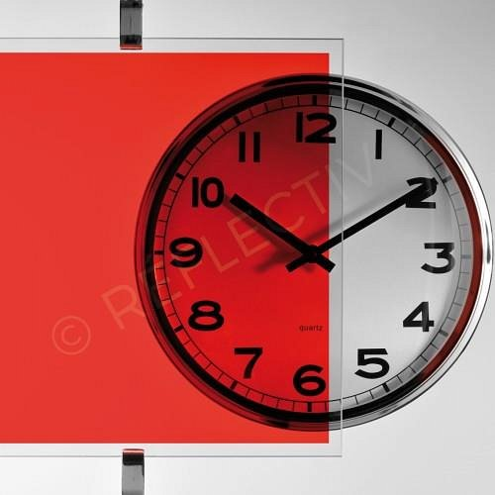
Charakterystyki folii barwiących
Obecnie na polskim rynku folie barwiące są dostępne w różnych kolorach. Mogłoby się wydawać, że nie są przezroczyste, ale dzięki zastosowaniu poliestru są idealnie przezroczyste i sprawiają wrażenie barwionego szkła. Takie folie stosowane są przede wszystkim w celach dekoracyjnych, ale producenci nie zapominają o aspektach użyteczności. Tak, folie często posiadają filtry UV, które chronią przed szkodliwym promieniowaniem słonecznym. Dodatkowo w przypadku rozbicia szyby, ta folia utrzyma potłuczone szkło, a więc nie rozpryska się ono po pomieszczeniu.
Folię można zastosować na całej powierzchni okna lub nakleić na okno wycięty z folii dowolny kształt (w tym przypadku przydatny może okazać się trafaret). Jeżeli rozglądasz się za foliami dekoracyjnymi, mogą Cię zainteresować również folie ornamentowe.

